- 新增各种css选择器
- 圆角 border-radius
- 多列布局
- 阴影和反射
- 文字特效text-shadow
- 线性渐变
- 旋转transform
CSS3新增伪类有那些？
- p:first-of-type 选择属于其父元素的首个<p>元素的每个<p> 元素。
- p:last-of-type 选择属于其父元素的最后 <p> 元素的每个<p> 元素。
- p:only-of-type 选择属于其父元素唯一的 <p>元素的每个 <p> 元素。
- p:only-child 选择属于其父元素的唯一子元素的每个 <p> 元素。
- p:nth-child(2) 选择属于其父元素的第二个子元素的每个 <p> 元素。
- :after 在元素之前添加内容,也可以用来做清除浮动。
- :before 在元素之后添加内容
- :enabled
- :disabled 控制表单控件的禁用状态。
- :checked 单选框或复选框被选中

1.CSS3的选择器
1）E:last-child 匹配父元素的最后一个子元素E。
2）E:nth-child(n)匹配父元素的第n个子元素E。
3）E:nth-last-child(n) CSS3 匹配父元素的倒数第n个子元素E。
2. @Font-face 特性
Font-face 可以用来加载字体样式，而且它还能够加载服务器端的字体文件，让客户端显示客户端所没有安装的字体。
[css] view plain copy
- @font-face {
- font-family: BorderWeb;
- src:url(BORDERW0.eot);
- }
- @font-face {
- font-family: Runic;
- src:url(RUNICMT0.eot);
- }
- .border { FONT-SIZE: 35px; COLOR: black; FONT-FAMILY: "BorderWeb" }
- .event { FONT-SIZE: 110px; COLOR: black; FONT-FAMILY: "Runic" }
淘宝网字体使用
[css] view plain copy
- @font-face {
- font-family: iconfont;
- src: url(//at.alicdn.com/t/font_1465189805_4518812.eot);
- }
3. 圆角
[css] view plain copy
- border-radius: 15px;
4. 多列布局 （multi-column layout）
[html] view plain copy
- <div class="mul-col">
- <div>
- <h3>新手上路</h3>
- <p>新手专区 消费警示 交易安全 24小时在线帮助 免费开店</p>
- </div>
- <div>
- <h3>付款方式</h3>
- <p>快捷支付 信用卡 余额宝 蚂蚁花呗 货到付款</p>
- </div>
- <div>
- <h3>淘宝特色</h3>
- <p>手机淘宝 旺信 大众评审 B格指南</p>
- </div>
- </div>
[css] view plain copy
- .mul-col{
- column-count: 3;
- column-gap: 5px;
- column-rule: 1px solid gray;
- border-radius: 5px;
- border:1px solid gray;
- padding: 10px ;
- }
兼容性不好，还不够成熟。还不能用在实际项目中。
5.阴影（Shadow）
[css] view plain copy
- .class1{
- text-shadow:5px 2px 6px rgba(64, 64, 64, 0.5);
- }
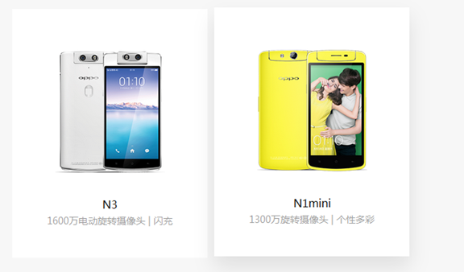
OPPO官网的阴影特效 http://www.oppo.com/cn/products.html
6.CSS3 的渐变效果
[css] view plain copy
- background-image:-webkit-gradient(linear,0% 0%,100% 0%,from(#2A8BBE),to(#FE280E));
这里 linear 表示线性渐变，从左到右，由蓝色（#2A8BBE）到红色（#FE280E）的渐变。效果图如下：
7.css弹性盒子模型
[html] view plain copy
- <div class="boxcontainer">
- <div class="item">1</div>
- <div class="item">2</div>
- <div class="item">3</div>
- <div class="item">4</div>
- </div>
- .boxcontainer {
- width: 1000px;
- display: -webkit-box;
- display: -moz-box;
- -webkit-box-orient: horizontal;
- -moz-box-orient: horizontal;
- }

- .item {
- background: #357c96;
- font-weight: bold;
- margin: 2px;
- padding: 20px;
- color: #fff;
- font-family: Arial, sans-serif;
- }
效果图
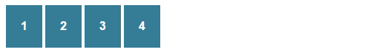
8. CSS3制作特效
1) Transition 对象变换时的过渡效果
- transition-property 对象参与过渡的属性
- transition-duration 过渡的持续时间
- transition-timing-function 过渡的类型
- transition-delay 延迟过渡的时间
缩写方式：
[css] view plain copy
- transition:border-color .5s ease-in .1s, background-color .5s ease-in .1s, color .5s ease-in .1s;
拆分方式：
[css] view plain copy
- transition-property:border-color, background-color, color;
- transition-duration:.5s, .5s, .5s;
- transition-timing-function:ease-in, ease-in, ease-in;
- transition-delay:.1s, .1s, .1s;
示例代码
[html] view plain copy
- <style type="text/css">
- .main{
- position: relative;
- margin: 0 auto;
- height:45px;
- width: 300px;
- background-color:lightgray;
- transition:background-color .6s ease-in 0s;
- }
- .main:hover{
- background-color: dimgray;
- }
- </style>
- <div class="main"></div>
效果显示

2) Transforms 2D转换效果
主要包括 translate（水平移动）、rotate（旋转）、scale（伸缩）、skew（倾斜）
[html] view plain copy
- <style type="text/css">
- .main{
- position: relative;
- top:200px;
- margin: 0 auto;
- height:45px;
- width: 300px;
- background-color:dimgray;
- transition:transform .6s ease 0s;
- transform: rotate(0deg);
- }
- .main:hover{
- transform: rotate(180deg);
- }
- </style>
- <div class="main"></div>
效果显示

3) Animation动画特效
代码比较多不想解释了，要想弄明白看视频吧！（http://www.chuanke.com/3885380-190205.html）
[html] view plain copy
- <style type="text/css">
- .main{
- position: absolute;
- left: 10px;
- top:200px;
- height:45px;
- width: 300px;
- background-color:cadetblue;
- }
- .main:hover{
- animation: animations 2s ease 0s;
- }
- @keyframes animations {
- 0%{
- left: 10px;
- opacity: 1;
- }
- 50%,70%{
- left: 50%;
- opacity: .7;
- margin-left:-150px;
- }
- 100%{
- left: 100%;
- opacity: 0;
- margin-left:-300px;
- }
- }
- </style>
- <div class="main"></div>
效果显示


